Kapitel 3: τὰ ἔργα

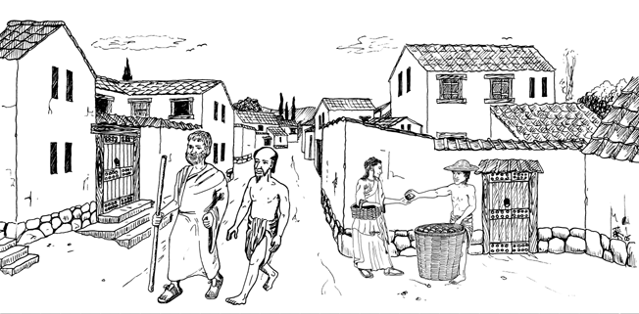
ὁ Νικήρατος πρὸς τὸ ἐργαστήριον ἔρχεται.
ὁ Νικήρατος καὶ ὁ Ὀνήσιμος πρὸς τὸ ἐργαστήριον ἔρχονται.

ὁ Νικήρατος καὶ ὁ Ὀνήσιμος νῦν ἐν τῷ ἐργαστηρίῳ εἰσίν· ἐργάζονται. πίθους οἱ μὲν ποιοῦσιν, οἱ δὲ γράφουσιν.

ἔργον –ου το arbejde, opgave, beskæftigelse
πρός til, mod
ἐργαστήριον –ου τό værksted
ἐν τῷ ἐργαστηρίῳ ‘i værkstedet’
πίθος –ου ὁ krukke
οἱ μέν … οἱ δέ nogle …andre
ποιoῦσιν gør, laver
γράφουσιν maler, skriver
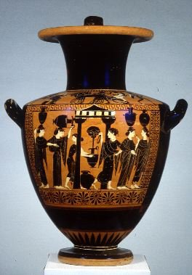
ἡ Κλεονίκη καὶ αἱ δοῦλαι πρὸς τὴν κρήνην ἔρχονται.

κρήνη –ης ἡ kilde

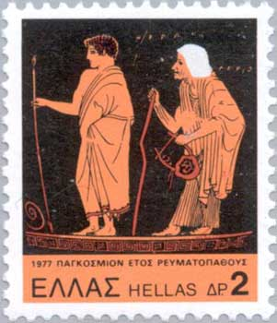
ὁ Αὐτόλυκος καὶ ὁ παιδαγωγὸς ἔρχονται πρὸς τὸν διδάσκαλον.

παιδαγώγος –ου ὁ opdrager, huslærer
διδάσκαλος –ου ὁ lærer
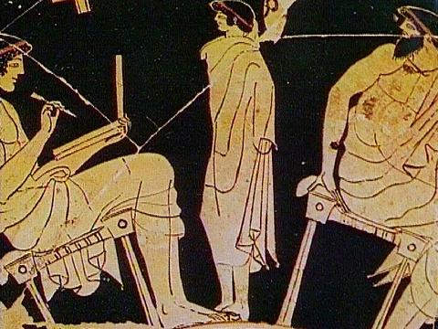
φίλος –ου ὁ ven
ὅς, ἥ, ὅ som, der
(rel.pron.)
δέλτος –ου ἡ
skrivetavle
οἱ μέν … οἱ δέ
nogle …andre
μῦθος –ου ὁ historie,
myte
γράφουσιν skriver
βιβλίον –ου τό bog
ἀναγιγνώσκουσιν læser
τοτὲ μέν ... τοτὲ δέ
snart … snart
σπουδαῖος –α –ον
flittig, alvorlig
παίζουσιν leger
δέ og, men (står som
nr. 2 i sætningen)
γράμμα –ατος το bogstav
διδάσκει underviser
πολύ meget
καλός smuk
ἀκούουσιν lytter
κόρη, -ης ἡ pige
ἐνίοτε undertiden

ὁ διδάσκαλος
ὁ Αὐτόλυκος καὶ οἱ φίλοι, οἳ πρὸς τὸν διδάσκαλον ἔρχονται, δέλτους ἔχουσιν. οἱ μὲν μύθους ποιοῦσι καὶ γράφουσιν, οἱ δὲ βιβλία ἀναγιγνώσκουσιν. τοτὲ μὲν σπουδαῖοί εἰσι, τοτὲ δὲ παίζουσιν. ὁ δὲ διδάσκαλος τά τέκνα γράμματα διδάσκει. ὁ μὲν διδάσκαλος μῦθον, ὃς πολὺ καλός ἐστι, λέγει, τὰ δὲ τέκνα ἀκούει. κόραι δ᾽ οὐκ πρὸς τὸν διδάσκαλον ἔρχονται, ἀλλ᾽ ὑφαίνουσι. ἐνίοτε δὲ πρὸς τὴν κρήνην ἔρχονται.
περὶ τοῦ ἐργαστηρίου
περί om
πολλοί mange
ὅς, ἥ, ὅ som, der (rel.pron.)
ἔχει har
ἐν τῷ ἀγρῷ i marken
κέραμος –ου ὁ ler
ὀρύττουσιν graver
πολὺν χρόνον længe
ἔπειτα derefter
φέρω bærer, bringer
πίθος -ου ὁ krukke
πρῶτον først
ποιέω laver
γράφω tegner, skriver
ἰπνός –οῦ ὁ ovn
τήμερον i dag
ὑδρία –ας (vand)krukke
ἄλλος .. ἄλλος en .. en
anden
Ἀθηνᾶ -ᾶς ἡ (gudinden)
Athene
γάμος -ου ὁ bryllup
ὁ Νικήρατος πολλοὺς δούλους, οἳ ἐργάζονται, ἔχει. οἱ μὲν ἐν τῷ ἀγρῷ κέραμον ὀρύττουσιν καὶ πολὺν χρόνον ἔργάζονται. ἔπειτα δὲ τὸν κέραμον πρὸς τὸ ἐργαστήριον φέρουσιν. οἱ δὲ πίθους πρῶτον μὲν ποιοῦσιν καὶ γράφουσιν, ἔπειτα δὲ πρὸς τὸν ἰπνὸν φέρουσιν. τήμερον δ̉ ὑδρίας γράφουσιν. καὶ ἄλλος τὴν Ἀθηνᾶν γράφει, ἄλλος γάμον.
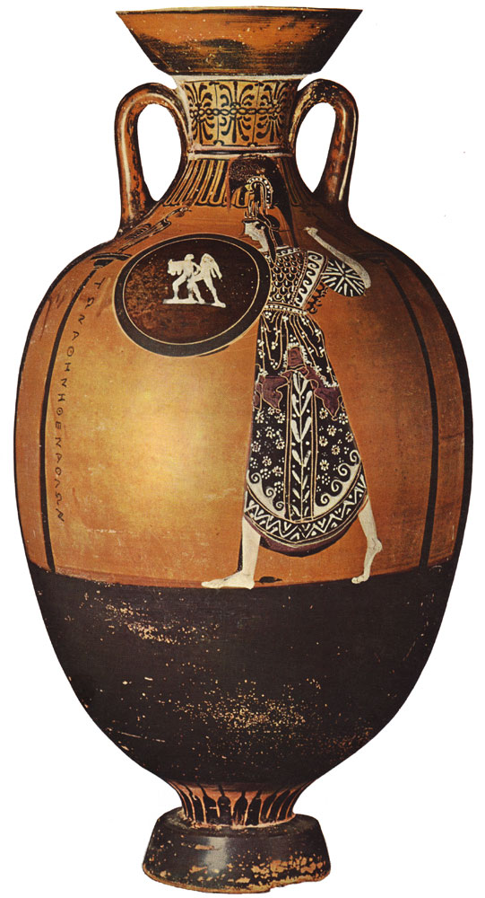
θεά ἡ gudinde
ἐργαστικός håndværks-
ἱερόν τό tempel
μέγιστος størst
δόρυ τό lanse
κόρυς ἡ hjelm
γλαύξ ἡ ugle
ἐν τῷ ὠμῷ på skulderen
ἐργαστικός -η -ον
håndværks-
ἱερόν τό tempel
μέγιστος -η -ον størst
ἐργάτης -ου ὁ
håndværker
δόρυ –ατος τό spyd
κόρυν (akk.) hjelm
γλαῦξ –αυκος ἡ ugle
ἐν τῷ ὤμῳ på skulderen
ἡ Ἀθηνᾶ θεὰ ἐργαστική ἐστιν. καὶ ἐν ταῖς Ἀθήναις ἡ Ἀθηνᾶ ἱερὸν ἐν τῇ Ἀκροπόλει ἔχει. θεὰ γὰρ μεγίστη ἔστιν. ἐν δὲ τῇ ὑδρίᾳ, ἣν οἱ ἐργάται ποιοῦσιν, ἡ Ἀθηνᾶ δόρυ καὶ κόρυν ἔχει. ἔστι δὲ καὶ γλαῦξ ἐν τῷ ὤμῳ.

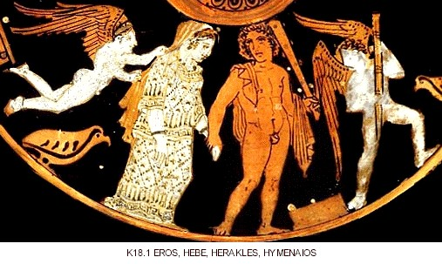
ἐν δὲ τῷ γάμῳ εἰσὶ νύμφη καὶ νυμφίος. ἡ μὲν νύμφη
νέα ἐστίν, ὁ δε νυμφίος οὔ. ὁ νυμφίος τὴν νύμφην πρὸς τὸν οἶκον ἄγεται.
ἐν τῷ γάμῳ ved brylluppet
νύμφη –ης ἡ brud
νυμφίος –ου ὁ brudgom
νέος –η –ον ung
ἄγομαι hjemfører
ἐργάτης –ου ὁ håndværker
ποῦ hvor
μέγας μεγάλη μέγα stor
ἀεί altid
πολλάκις ofte
τῆς μάχης krigs-, krigens
τί hvorfor
δή dog
σῆμα –ατος τό tegn, symbol
τῆς σοφίας på visdom
γάρ for, nemlig
σοφός –η –ον klog
καί og, også
παρθένος –ου ἡ jomfru
νυμφεύω gifter mig
ὅς ἥ ὅ som, der
καθίζω sidder
ἐν τῷ μέσῳ i midten
δέχομαι modtager
δῶρον –ου τό gave
παρά τῇ νύμφῃ ved siden af
bruden
πολλοί mange
ξένος ὁ gæst, fremmed
πάρειμι er til stede
τί hvad
κάλλιστα meget smukt
Διάλογος αʹ: οἱ ἐργάται
Γλαυκῶν ποῦ ἐστιν ἡ μεγάλη ὑδρία;
Ἱππίας τὴν ὑδρίαν γράφω. γράφω δὲ τὴν Ἀθηνᾶν .
Γλαυκῶν ἔχει ἡ Ἀθηνᾶ ἀεὶ δόρυ καὶ κόρυν;
Ἱππίας ἔχει πολλάκις. ἐστὶ γὰρ ἡ θέα τῆς μάχης.
Γλαυκῶν τί δὴ ἡ γλαῦξ;
Ἱππίας ἡ δὲ γλαῦξ σῆμα τῆς σοφίας ἐστίν. ἐστὶ γὰρ ἡ Ἀθηνᾶ καὶ θέα σοφωτάτη.
Κρίτων ἀλλὰ ἐστὶ καὶ παρθένος. οὐ γὰρ νυμφεύει. ἐγὼ δὲ γάμον γράφω. ἐν δὲ τῷ γάμῳ ἡ νύμφη, ἣ καθίζει ἐν τῷ μέσῳ, δέχεται τὰ δῶρα, ἃ καλά ἐστιν.
Ἱππίας ποῦ γράφεις τόν νύμφιον;
Κρίτων τὸν δὲ νυμφίον παρὰ τῇ νύμφῃ γράφω. καὶ πολλοὶ ξένοι ἐν τῷ γάμῳ πάρεισιν.
Ἱππίας ἀλλὰ τί ποιοῦσιν οἱ ξένοι;
Κρίτων δῶρα δὲ καλὰ φέρουσιν.
Γλαυκῶν τὸν γάμον κάλλιστα γράφεις.

Διάλογος βʹ: ὁ διδάσκαλος
Διδάσκαλος ἀτταταῖ, ὕστεροι ἔρχεσθε.
ἀτταταῖ åh, for søren
ὕστερος –α –ον sen
βραδέως langsomt
παιδαγωγός –οῦ ὁ
opdrager (subst.)
γέρων –οντος ὁ gammel
(mand)
βραδύς –εῖα –ύ langsom
κάλαμος –ου ὁ pen
ἀκούω hører
μῦθος –ου ὁ historie
ὑμεῖς I
δεινός –ή –όν uhyggelig,
farlig
πάνυ γε i høj grad, ja
Τέκνα βραδέως ἐρχόμεθα. ὁ γὰρ παιδαγωγὸς γέρων ἐστὶ καὶ βραδύς.
Διδάσκαλος δέλτους καὶ καλάμους ἔχετε;
Τέκνα ἔχομεν.
Διδάσκαλος ἀκούετε. ἐγὼ μὲν μῦθον λέγω, ὑμεῖς δὲ τὸν μῦθον γράφετε.
Τέκνα ὁ δὲ μῦθος δεινός ἐστιν;
Διδάσκαλος πάνυ γε. ἀκούετε καὶ γράφετε·

Πάρις καὶ αἱ θεαί
ὁ Πάρις ποιμήν ἐστιν. ὁ μὲν Ἑρμῆς πρὸς τὸν Πάριδα ἔρχεται. καὶ δὲ τρεῖς θεαὶ ἔρχονται. Πάρις δὲ πρὸς τὰς θεὰς – τὴν Ἥραν, τὴν Ἀθηνᾶν καὶ τὴν Ἀφροδίτην - βλέπει.
ποιμήν –ένος ὁ hyrde
Πάριδα akk. af Paris
τρεῖς tre
βλέπω ser
ἆρ’ οὐ mon
ἐρίζω skændes
ἀλλ’ = ἀλλά men
διὰ τί på grund af hvad,
hvorfor
μῆλον –ου τό æble
χρυσοῦς -ῆ -οῦν af guld
γραφή -ῆς ἡ indskrift
κάλλιστος smukkest
ΤΗΙ ΚΑΛΛΙΣΤΗΙ – til
den smukkeste
τίς hvem, hvilken
οἶδα (jeg) ved
ἐκλέγω udvælger
οἴμοι jamen
φεῦ φεῦ uha, uha
μόνον kun
ἄνθρωπος –ου ὁ
menneske
ἀλλὰ μὲν γάρ jamen
κελεύω befaler
σε dig

Πάρις ἆρ’ οὐ θεαί ἐστε;
Θεαί καλαὶ θεαί ἐσμεν.
Ἑρμῆς καλαί εἰσιν, ἀλλ’ ἐρίζουσιν.
Πάρις ἀλλὰ διὰ τί ἐρίζουσιν αἱ θεαί;
Ἑρμῆς ἐρίζουσιν δὲ διὰ χρυσοῦν μῆλον. τὸ δὲ μῆλον γραφὴν ἔχει·
ΤΗΙ ΚΑΛΛΙΣΤΗΙ
Πάρις τίς θεὰ καλλίστη ἐστίν;
Ἑρμῆς οὐκ οἶδα· ἀλλὰ σὺ ἐκλέγεις.
Πάρις οἴμοι, φεῦ, φεῦ. οὐκ οἶδα τίς ἡ καλλίστη. μόνον γὰρ ἄνθρωπός εἰμι.
Ἑρμῆς ἀλλὰ μὲν γὰρ κελεύει σε ὁ Ζεύς.
(Πάρις λέγει πρὸς τὰς θεάς.)
ὦ (bruges ved tiltale;
oversættes ikke)
πάνυ γε i høj grad, ja
ἰσχυρός –ά –όν magtfuld
παρέχω giver
σοί (til) dig
δῶρον –ου τό gave
στρατιά –ᾶς ἡ hær

κίνδυνος –ου ὁ fare
τί hvad

ἡδονή –ῆς ἡ nydelse

οὖν altså, dermed
χαίρω har det godt, er glad

Πάρις χαῖρε, ὦ Ἥρα. σὺ ἡ καλλίστη εἶ;
Ἥρα πάνυ γε. ἐγὼ δὲ καὶ ἰσχυρά εἰμι. παρέχω οὖν σοι δῶρον, στρατιάν.
Πάρις τὸ δὲ δῶρον οὐ καλόν ἐστιν. αἱ γὰρ στρατιαὶ φέρουσι κινδύνους.
χαῖρε, ὦ Ἀθηνᾶ, τί σὺ παρέχεις;
Ἀθηνᾶ σοφίαν παρέχω.
Πάρις τὸ δὲ δῶρον οὐ καλόν ἐστιν. ἡ γὰρ σοφία οὐ φέρει ἡδονάς.
χαῖρε, ὦ Ἀφροδίτη, τί σὺ λέγεις;
Ἀφροδίτη ἐγὼ παρέχω τὴν Ἑλένην τὴν καλήν. ἆρ’ οὐ καλὸν δῶρόν ἐστιν;
Πάρις καλόν ἐστιν. καλλίστη οὖν εἶ καὶ σοὶ παρέχω τὸ μῆλον.
(ἡ μὲν Ἀφροδίτη χαίρει, ἡ δὲ Ἥρα καὶ ἡ Ἀθηνᾶ οὐ χαίρουσιν.)

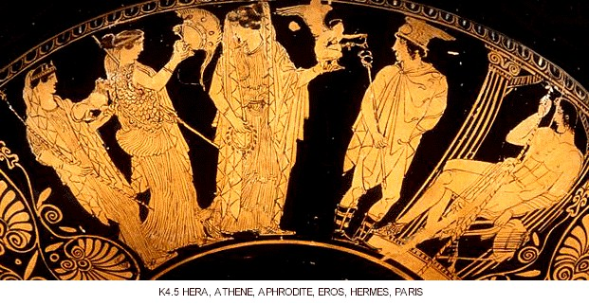

Grammatik

Morfologi:

Substantiverne og den bestemte artikel optræder i dette kapitel nu også i den kasus, der hedder AKKUSATIV:

(ὁ δοῦλος) (ἡ κρήνη) (τὸ τέκνον)
akkusativ sing τὸν δοῦλον τὴν κρήνην τὸ τέκνον
akkusativ pl τοῦς δούλους τὰς κρήνας τὰ τέκνα

Substantivernes og den bestemte artikels bøjninger:
Methodos 2.1
 | kun -η |  |  | kun -α | blandet
nom sing | τιμ | ή | ære | χώρα land | θάλαττ | α | hav
akk sing | τιμ | ήν |  | χώραν | θάλαττ | αν
gen sing | τιμ | ῆς |  | χώρας | θαλάττ | ης
dat sing | τιμ | ῇ |  | χώρᾳ | θαλάττ | ῃ
nom pl | τιμ | αί |  | χῶραι | θάλαττ | αι
akk pl | τιμ | άς |  | χώρας | θαλάττ | ας
gen pl | τιμ | ῶν |  | χωρῶν | θαλαττ | ῶν
dat pl | τιμ | αῖς |  | χώραις | θαλάττ | αις

Methodos 2.2
 | mask./(fem.) |  |  | neutrum
nom sing | λόγ | ος | tale | gave δῶρ | ον
akk sing | λόγ | ον |  | δῶρ | ον
gen sing | λόγ | ου |  | δώρ | ου
dat sing | λόγ | ῳ |  | δώρ | ῳ
nom pl | λόγ | οι |  | δῶρ | α
akk pl | λόγ | ους |  | δῶρ | α
gen pl | λόγ | ων |  | δώρ | ων
dat pl | λόγ | οις |  | δώρ | οις

Methodos 4
 | den bestemte artikel
 | mask. | fem. | neutr.
nom sing | ὁ | ἡ | τό
akk sing | τόν | τήν | τό
gen sing | τοῦ | τῆς | τοῦ
dat sing | τῷ | τῇ | τῷ
nom pl | οἱ | αἱ | τά
akk pl | τούς | τάς | τά
gen pl | τῶν | τῶν | τῶν
dat pl | τοῖς | ταῖς | τοῖς

Det samme gør sig gældende for adjektiverne, der følger substantivernes bøjning. Men udover grundformen – som kaldes positiv – ses enkelte adjektiver nu også i superlativ, som kan kendes på mærket -τατος.

Methodos 3.5
Mange regelmæssige adjektiver gradbøjes på følgende måde:
positiv | komparativ –τερος (1.-2. dekl.) | superlativ –τατος (1.-2. dekl.)
δίκαιος retfærdig | δικαιό-τερος mere/meget retf. | δικαιό-τατος mest/meget retf.

Der findes dog også en række uregelmæssige adjektiver, f.eks. κάλλιστος smukkest.

Ligesom adjektiverne bøjes DET RELATIVE PRONOMEN også i køn, tal og kasus. Det relative pronomen følger også adjektivernes bøjningsmønster, og kan generelt holdes ude fra den bestemte artikel ved at det – modsat den bestemte artikel – har accent.

Methodos 6.1
 | det relative pronomen
 | mask. | fem. | neutr.
nom sing | ὅς | ἥ | ὅ
akk sing | ὅν | ἥν | ὅ
gen sing | οὗ | ἧς | οὗ
dat sing | ᾧ | ᾗ | ᾧ
nom pl | οἵ | αἵ | ἅ
akk pl | οὕς | ἅς | ἅ
gen pl | ὧν | ὧν | ὧν
dat pl | οἷς | αἷς | οἷς

Verberne vil nu optræde i ALLE PERSONER, både i aktiv og i medium.

Methodos 7.6.1
regelmæssigt verbum | AKTIV |  | MEDIUM
tempus  person | præsens imperfektiv |  | præsens imperfektiv
1.pers.sing. | -ω |  | -ομαι
2.pers.sing. | -εις |  | -ει/ῃ
3.pers.sing. | -ει |  | -εται
1.pers.plur. | -ομεν |  | -ομεθα
2.pers.plur. | -ετε |  | -εσθε
3.pers.plur. | -ουσι(ν) |  | -ονται

Udover disse former optræder også den form af verbet, der kaldes IMPERATIV (bydemåde). På græsk findes denne form i både singularis og pluralis.

Methodos 7.9
 | AKTIV |  | MEDIUM
imperativ
2.pers.sing. | -ε |  | -ου
2.pers.plur. | -ετε |  | -εσθε

Syntaks:
Direkte objekt og adverbialled er de nye syntaktiske begreber i dette kapitel.

Direkte objekt i akkusativ
Det direkte objekt i en sætning står i den kasus, der kaldes AKKUSATIV – Methodos 11.3 og 13.3.

Præposition + akkusativ
Denne kasus bruges desuden sammen med præpositioner; en præposition + dens styrelse (som regel et substantiv eller et pronomen) udgør en præpositionsforbindelse, der i den syntaktiske analyse er et adverbialled – Methodos 11.7.

Det relative pronomen
I forbindelse med det relative pronomen (henførende stedord) taler man om et korrelat. Korrelatet er det ord, som pronominet henfører til. Det relative pronomen står i samme køn og tal som korrelatet, men hvilken kasus pronominet står i afhænger af, hvilket led i sætningen det er. Det relative pronomen indleder en relativsætning. I den syntaktiske analyse er en relativsætning samme led som sit korrelat – Methodos 6.1 og 15.2.
Orddannelse
Bemærk at der ud fra en ord-stamme, f.eks. εργ-, kan dannes flere ord med beslægtede betydninger: ἔργον arbejde/værk, ἐργάζομαι (jeg) arbejder, ἐργαστήριον værksted, ἐργάτης (en) arbejder. Vær opmærksom på at ordet, også overskriften οἱ ἐργάται (Διάλογος αʹ) er et maskulinumsord. Det bøjes imidlertid efter 1. deklination (Methodos 2.1).

